**HỌC VIỆN CÔNG NGHỆ BƯU CHÍNH VIỄN THÔNG**

----- 🙡 🕮 🙣 -----

**TIỂU LUẬN KẾT THÚC HỌC PHẦN**

**KỸ NĂNG TẠO LẬP VĂN BẢN**

|  |  |
| --- | --- |
| Họ và tên: | Nguyễn Việt Hoàng |
| Lớp: | E22CQCN03-B |
| Mã sinh viên: | B22DCVT214 |

Cau 1:

Nghiên cứu mô tả là nghiên cứu nhằm đưa ra một hệ thống tri thức giúp con người phân biệt các sự vật, hiện tượng xung quanh; bao gồm mô tả định tính và mô tả định lượng, mô tả một sự vật, hiện tượng riêng lẻ hoặc so sánh giữa nhiều sự vật, hiện tượng khác nhau.

Ví dụ: Nghiên cứu sở thích của khách du lịch khi đến thăm thành phố Hà Nội.

Nghiên cứu giải thích là những nghiên cứu nhằm giải thích nguồn gốc; động thái; cấu trúc; tương tác; hậu quả; quy luật chung chi phối quá trình vận động của sự vật.

Ví dụ: Nghiên cứu những lý do khiến nhiều khách du lịch nước ngoài ít quay lại Việt Nam nhiều lần.

Nghiên cứu giải pháp là loại nghiên cứu nhằm sáng tạo các giải pháp, có thể là giải pháp công nghệ, giải pháp tổ chức và quản lý

Ví dụ: Nghiên cứu những giải pháp nhằm nâng cao lượng khách du lịch nước ngoài đến thăm Việt Nam.

Cau 2:

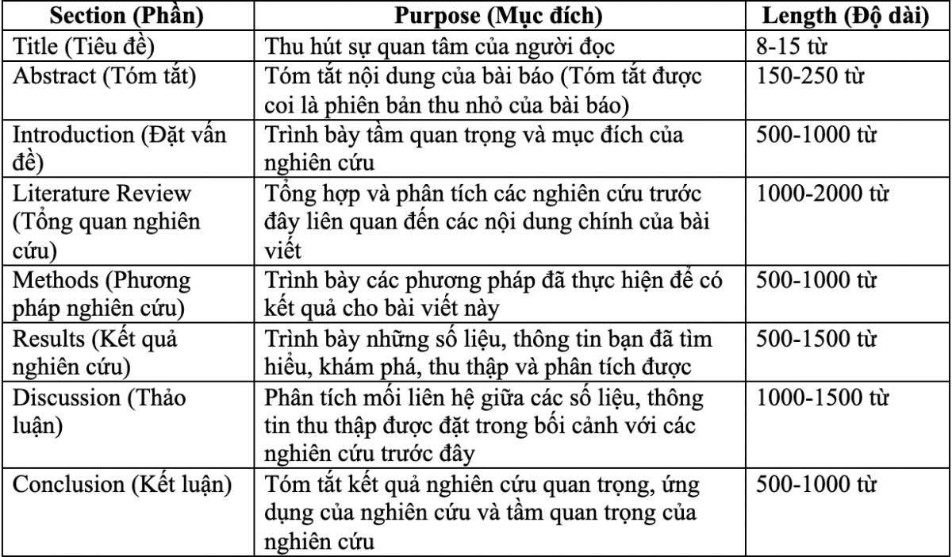

Cấu trúc chi tiết của một bài báo gồm các phần sau:

**\* *Tiêu đề bài báo:*** viết trên trang đầu của một bài báo, thường ở trung tâm, không gạch chân, nghiêng tựa đề, dưới tựa đề là tên tác giả và nơi làm việc của từng tác giả. Để có một tựa đề tốt, nên xem xét đến một số khía cạnh, không viết tắt, không đặt tựa đề mơ hồ, cần có yếu tố mới, thu hút sự quan tâm của người đọc, có liên quan từ khóa quan trọng sử dụng trong các cơ sở dữ liệu, không dài quá 20 từ.

**\* *Tóm tắt:***có thể sử dụng 1 trong 2 loại tóm tắt:

* Tóm tắt không cấu trúc hoặc tóm tắt không tiêu đề là một đoạn văn duy nhất tóm tắt công trình nghiên cứu.
* Tóm tắt có cấu trúc hoặc tóm tắt có tiêu đề là có nhiều đoạn văn theo các tiêu đề sau đây: hoàn cảnh và mục tiêu (Background &Aims), phương pháp thực hiện (Methods), kết quả nghiên cứu (Results), và kết luận (Conclusions). Số lượng từ tóm tắt khoảng 200-300 từ.

* ***Đặt vấn đề hay phần giới thiệu:***cần trả lời câu hỏi “Tại sao làm nghiên cứu này?”, gồm các ý: nêu bối cảnh, thực trạng vấn đề nghiên cứu, định nghĩa vấn đề hoặc thuật ngữ chuyên môn; tình trạng hiện tại của nền tảng kiến thức (tóm tắt những kết quả nghiên cứu trước đã công bố); nêu các thông tin còn thiếu, mô tả các thiếu hụt hiện có về kiến thức; trình bày mục tiêu của nghiên cứu này là gì và sơ lược cách chuẩn bị nghiên cứu để trả lời mục tiêu nghiên cứu.

 Lưu ý cách nêu vấn đề đảm bảo nguyên tắc “từ tổng quan đến cụ thể”, từ rộng đến hẹp, từ chung đến cụ thể, từ quá khứ đến hiện tại, chiếm khoảng ½ trang, thông tin trong phần đặt vấn đề phải có liên quan đến vấn đề nghiên cứu, có mục tiêu nghiên cứu.

**\* *Đối tượng và phương pháp:*** đây là phần quan trọng nhất vì thể hiện tính khoa học. Đây là phần mà các nhà khoa học thường quan tâm đọc trước khi đọc toàn bộ bài báo. Độ dài gấp 2-3 lần đặt vấn đề, khoảng 7 đoạn. Nội dung thể hiện là mô tả nghiên cứu một cách đầy đủ, khi đọc các nhà nghiên cứu khác có thể học và áp dụng được, bao gồm các thành phần như đã làm gì? Làm như thế nào? và phân tích số liệu như thế nào? Chi tiết cụ thể như sau:

**–***Thiết kế nghiên cứu:*  mô tả ngắn gọn về mô hình nghiên cứu. Đây là câu văn đơn giản, nhưng nói lên giá trị khoa học của công trình.

*– Đối tượng nghiên cứu:*thông tin về đặc điểm đối tượng nghiên cứu đóng vai trò quan trọng để người đọc đánh giá khái niệm, khái quát hóa công trình nghiên cứu. Gồm đặc điểm đối tượng nghiên cứu: tuổi, giới, dân tộc, trình độ học vấn, hôn nhân… tiêu chuẩn tuyển chọn và tiêu chuẩn loại trừ: nêu các biến số.

**–***Địa điểm và thời gian nghiên cứu:* địa điểm có thể ảnh hưởng đến kết quả nghiên cứu. Nêu địa điểm và thời gian thực hiện.

**–***Cỡ mẫu và chọn mẫu:*rất quan trọng trong nghiên cứu, thường có 1 câu văn mô tả cách xác định cỡ mẫu. Không nhất thiết phải là công thức tính, mà là những giả định đằng sau cách tính. Mẫu được chọn theo cách nào: ngẫu nhiên, thuận tiện, hay toàn bộ….)

**–***Công cụ nghiên cứu và kỹ thuật thu thập thông tin:* nêu bộ công cụ, các biến số, việc thử nghiệm. Quy trình nghiên cứu và thu thập số liệu gồm các bước nghiên cứu, thu thập số liệu, can thiệp, thử nghiệm can thiệp…

**–***Phân tích dữ liệu:* chú ý 50% số bài báo trong tạp chí quốc tế (như JAMA) bị từ chối vì sử dụng thống kê không đúng. Cụ thể lưu ý các biến số (độc lập, phụ thuộc), test thống kê, phần mềm sử dụng.

*– Đạo đức nghiên cứu:* nếu đã được Tổ chức duyệt (số chứng nhận), thực tế triển khai (đồng thuận, tự nguyện, có gây hại không, bảo mật).

**\* *Kết quả***trình bày những điều phát hiện qua nghiên cứu, trả lời được các câu hỏi “đã phát hiện những gì?” hoặc trả lời các mục tiêu nghiên cứu. Cần phải phân biệt đâu là kết quả chính và kết quả phụ, chỉ nên trình bày kết quả quan trọng. Trình bày hợp lý theo qui định, bảng/biểu có tiêu đề phù hợp, đối với bảng/biểu có trên 5-10 dòng, nhóm số liệu theo mục tiêu/đặc điểm, dòng/cột không hiển thị. Đối với biểu/hình: tiêu đề ở dưới, hạn chế màu, chú thích rõ ràng, dễ hiểu.

Khi trình bày kết quả, diễn giải ngắn gọn, rõ ràng, mạch lạc, không lặp lại (lời, bảng, biểu), đặc biệt trung thực với kết quả (kể cả tiêu cực, mâu thuẫn), tuyệt đối không bình luận cao hay thấp, xấu hay tốt… mà để nội dung này ở trong phần thảo luận.

Văn phong dùng thì quá khứ, dạng chủ động, đối với các thống kê (như tên của test, trị số *P*) nên viết trong ngoặc cùng với kết quả chính.

* ***Thảo luận kết quả nghiên cứu*** đây là phần khó viết nhất, bởi lẽ không biết bắt đầu như thế nào? Không biết nhấn mạnh vào khía cạnh nào? Viết như thế nào cho thuyết phục? Viết theo cấu trúc nào? Tuy nhiên, những báo cáo hay thường cấu trúc 6 điểm tương đương 6 đoạn chính sau:

– Tóm lược bối cảnh, giả thuyết, mục tiêu, và phát hiện chính trong đoạn văn đầu tiên;

– So sánh những kết quả này với các nghiên cứu trước;

– Giải thích kết quả bằng cách đề ra mô hình mới hay giả thuyết mới; giả định và dự đoán;

– Khả năng suy rộng (generalizeability) và ý nghĩa (implications) của kết quả;

– Bàn qua những ưu-nhược điểm của nghiên cứu (có ảnh hưởng đến kết quả không?)

– Một kết luận tổng hợp rút ra từ kết quả và bàn luận.

***\* Kết luận và khuyến nghị***

Một kết luận tổng hợp rút ra từ kết quả và bản luận. Ý nghĩa quan trọng nhất của nghiên cứu tác giả là gì? Cần có khuyến nghị gì?

*\*****Lời cảm ơn*** cảm ơn các cơ quan đã tài trợ nghiên cứu, hay nhà hảo tâm giúp đỡ tài chính/kỹ thuật cho tác giả. Cảm ơn đồng nghiệp đã giúp đỡ nghiên cứu, nhưng họ không đủ tiêu chuẩn để đứng tên tác giả. Cảm ơn đối tượng nghiên cứu đã tham gia.

* ***Tài liệu tham khảo*** sử dụng tài liệu tham khảo phù hợp, cập nhật để chứng minh luận điểm trong đặt vấn đề, phương pháp và bàn luận. Lưu ý chỉ sử dụng tài liệu thực sự trích dẫn trong bài. Sử dụng lối trích dẫn phù hợp và nhất quán theo yêu cầu của ban tổ chức. Nên sử dụng phần mềm (Endnote) để trích dẫn và định dạng tài liệu tham khảo. Độ dài của danh mục tài liệu tham khảo dưới 10 tài liệu đối với bài báo Việt Nam và 15-30 tài liệu đối với bài báo quốc tế.

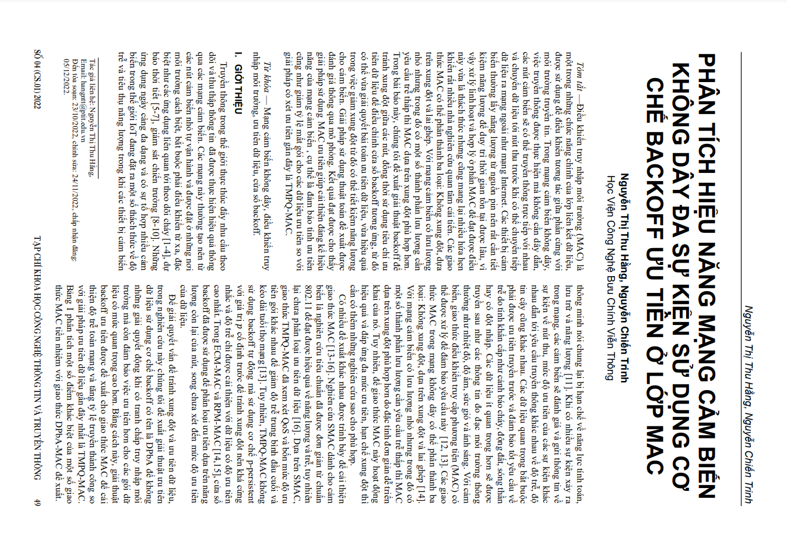

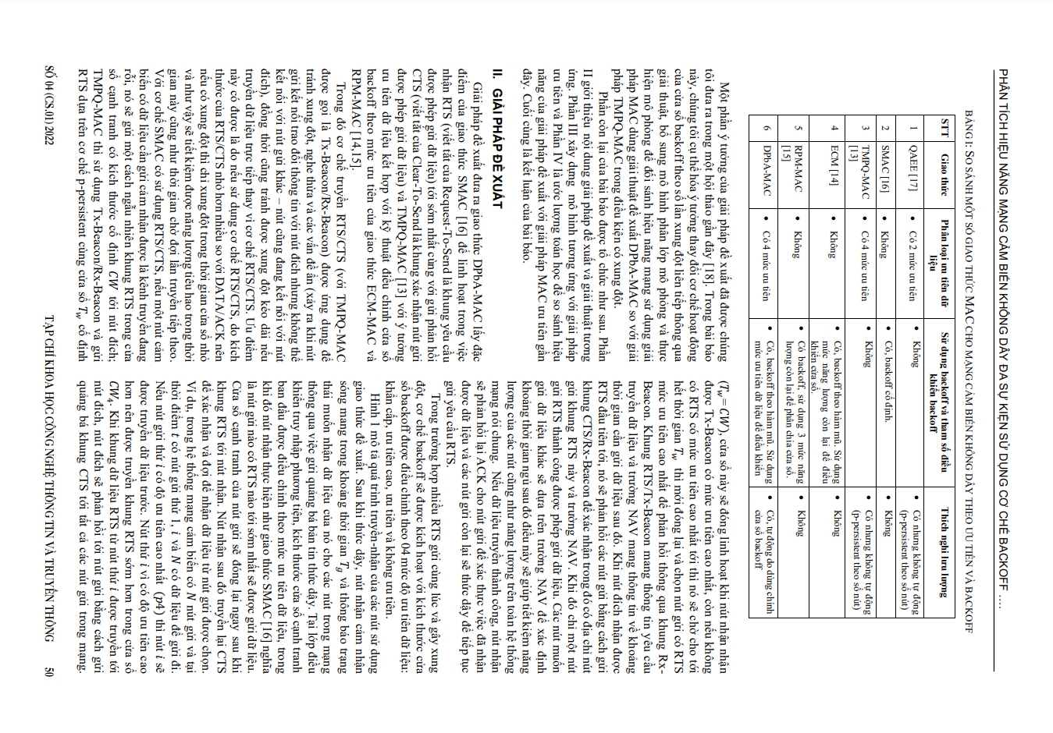

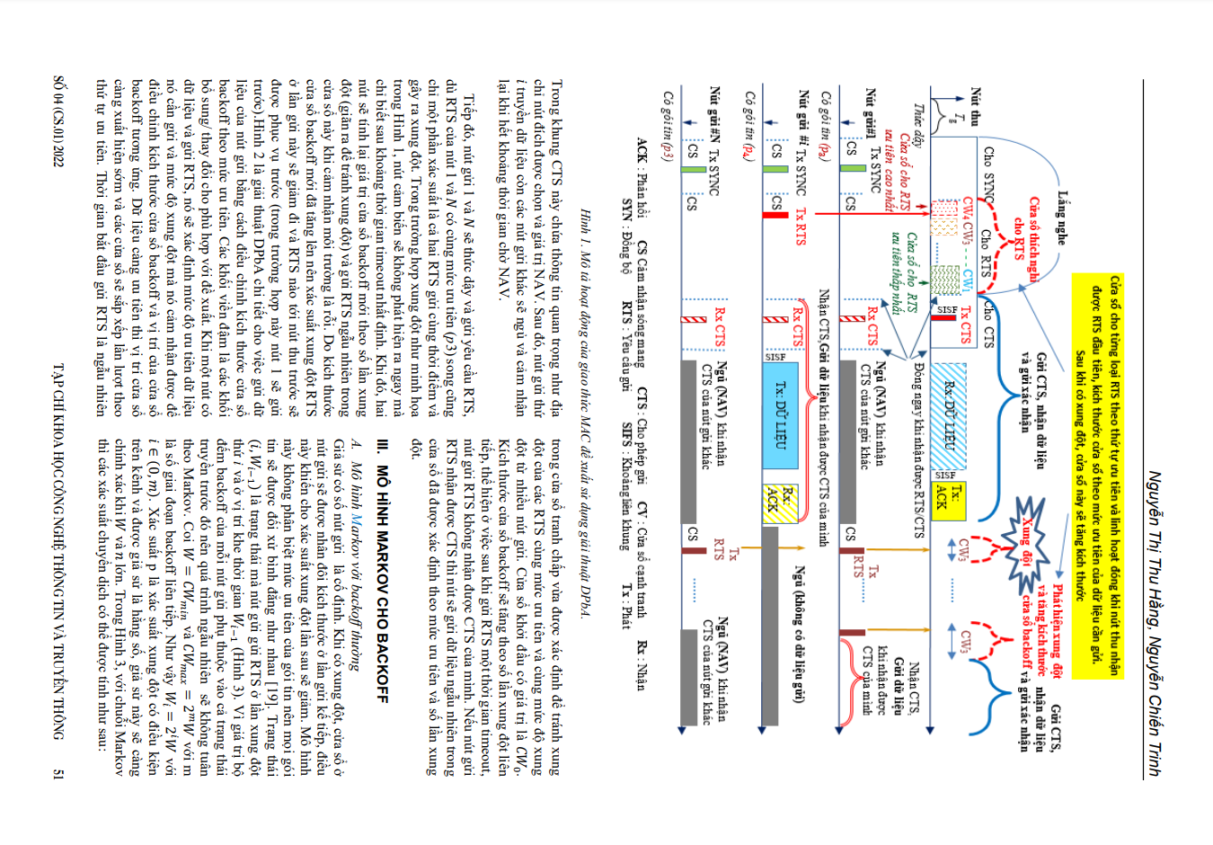

1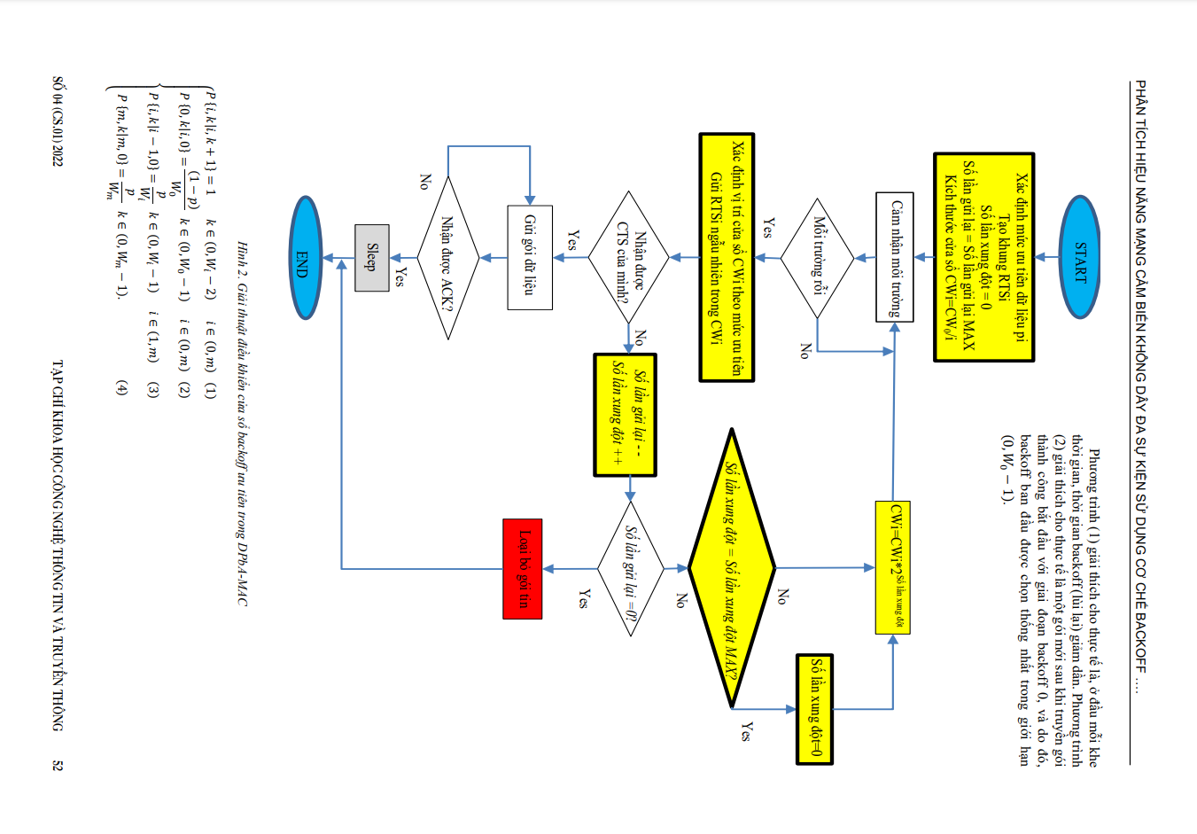

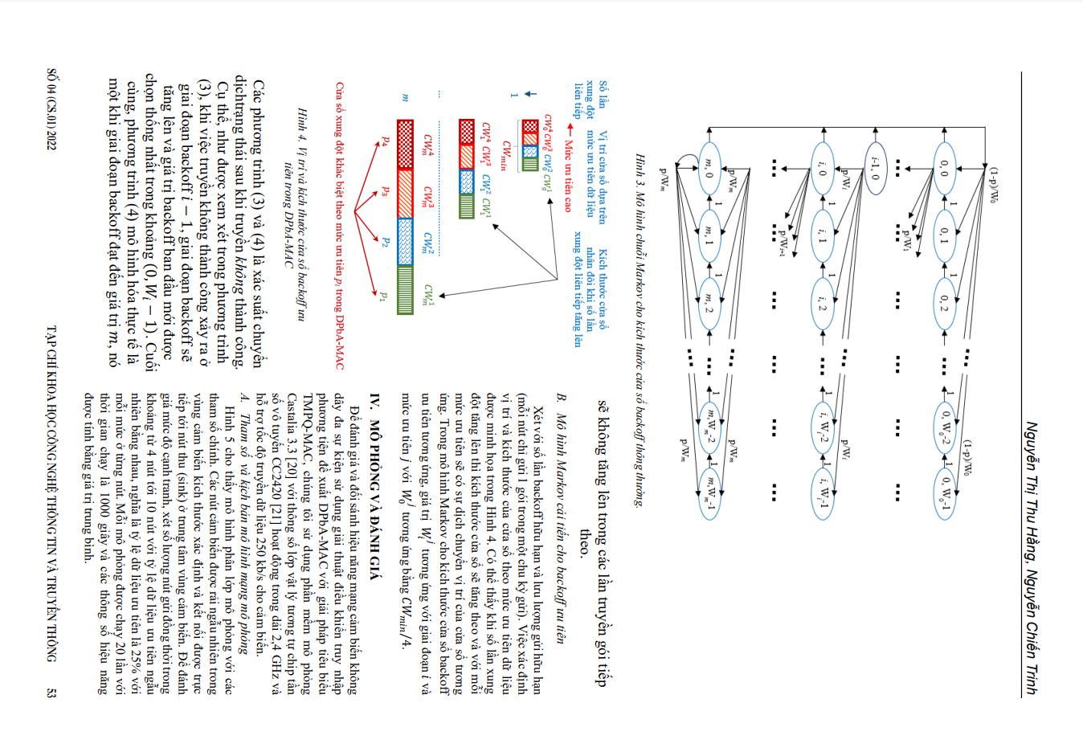

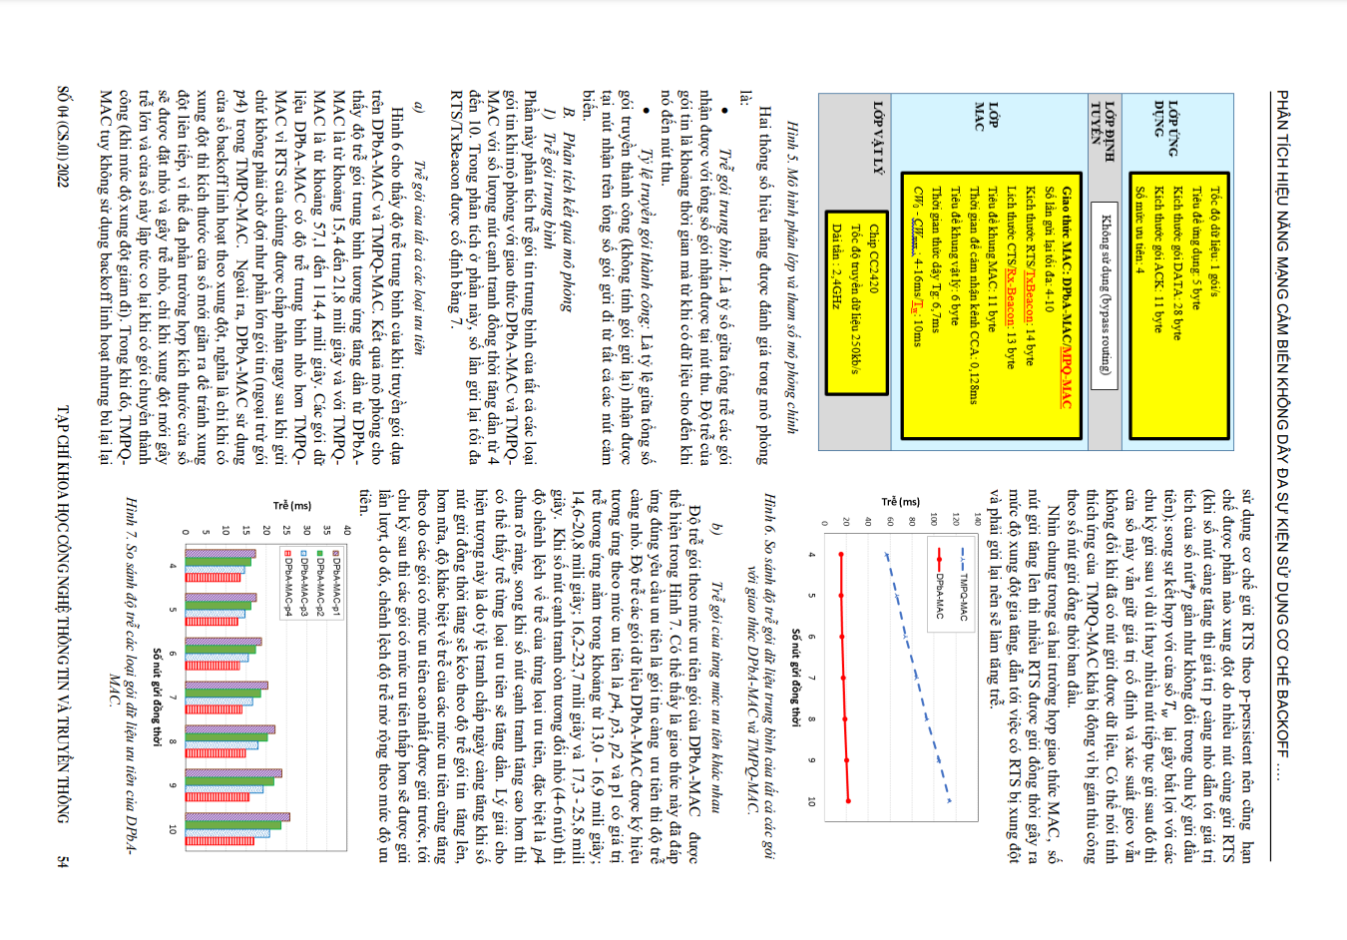

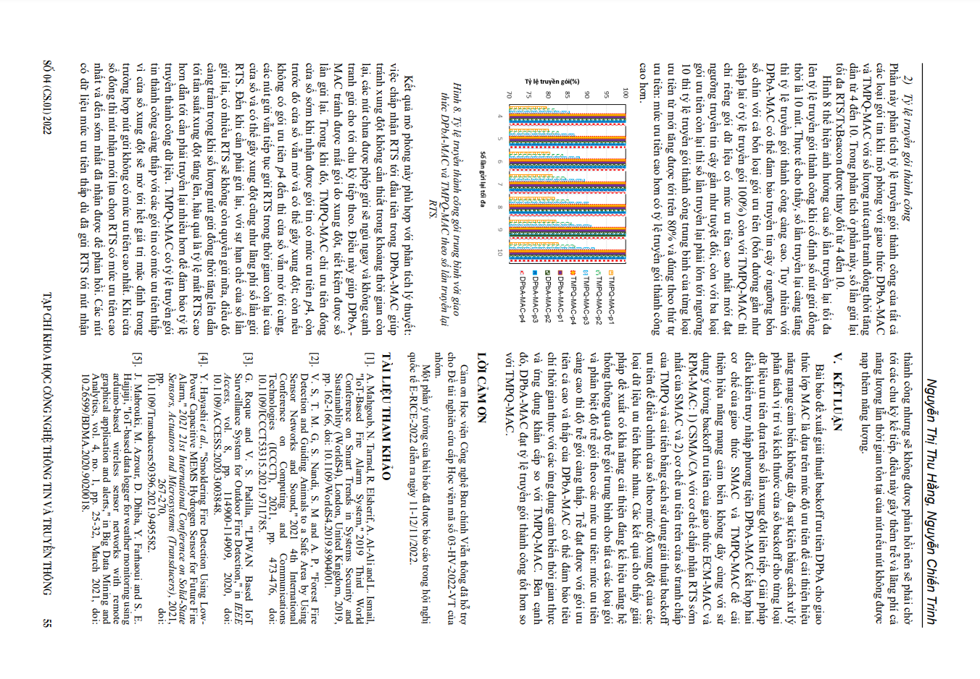

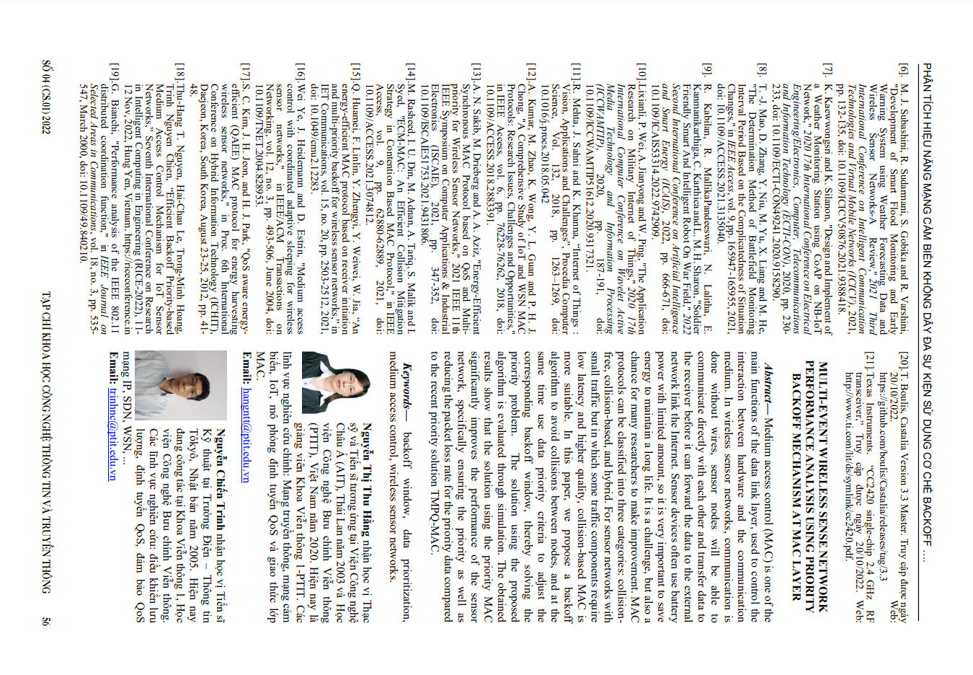

Cau 3: